Lunes
28
de septiembre
Educación Preescolar
Artes

Así se escucha

Aprendizaje esperado: Relaciona los sonidos que escucha con las fuentes sonoras que los emiten.

Énfasis: Identificar fuentes sonoras.

¿Qué vamos a aprender?

Aprenderás a escuchar con atención, identificando las fuentes sonoras.

Para lograrlo necesitarás poner tu sentido del oído muy atento.

Pide a tu mamá, papá, o a un adulto que te acompañe, él o ella podrán ayudarte a desarrollar las actividades y a escribir las ideas que te surjan.

¿Qué hacemos?

Observarás el siguiente video, presta mucha atención para reconocer los sonidos, escucha en silencio.

“Las fuentes Sonoras (Percepción Auditiva). Artes en preescolar”
https://www.youtube.com/watch?v=pfTx3G46UDA

Después de haber escuchado los sonidos puedes recordar ¿cuáles fueron?

Una fuente sonora es todo objeto que produce un sonido al vibrar.

Existen fuentes sonoras naturales, como por ejemplo tu corazón, cuando late produce una vibración y por lo tanto un sonido.

También hay fuentes sonoras creadas, cuando tocas un tambor el golpe produce una vibración y hace el sonido que escuchas.

Si tienes tu libro Mi álbum de preescolar 2do grado pág. 29 “¿Cómo suena? Intenta imitar con tu voz cada una de las imágenes que se muestran.

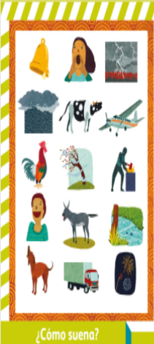
https://libros.conaliteg.gob.mx/20/K2MAA.htm?#page/29

Por ultimo en el siguiente video escucharás algunos sonidos que hay en una granja.

“Así suena … la granja”
https://www.youtube.com/watch?v=twk7-iahQIY

El Reto de Hoy:

Pide a mamá, papá o adulto que te acompañe, que te ayuden a investigar tres sonidos diferentes que haya en la noche, e identifica la fuente sonora de dónde viene.

¡Buen trabajo!

Gracias por tu esfuerzo
Para saber más:
Lecturas

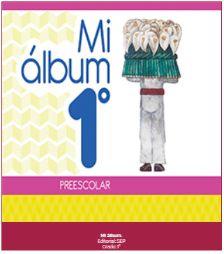
https://libros.conaliteg.gob.mx/20/K1MAA.htm
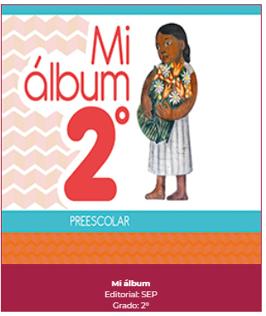
https://libros.conaliteg.gob.mx/20/K2MAA.htm

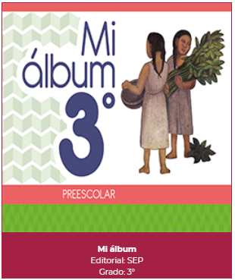
https://libros.conaliteg.gob.mx/20/K3MAA.htm

